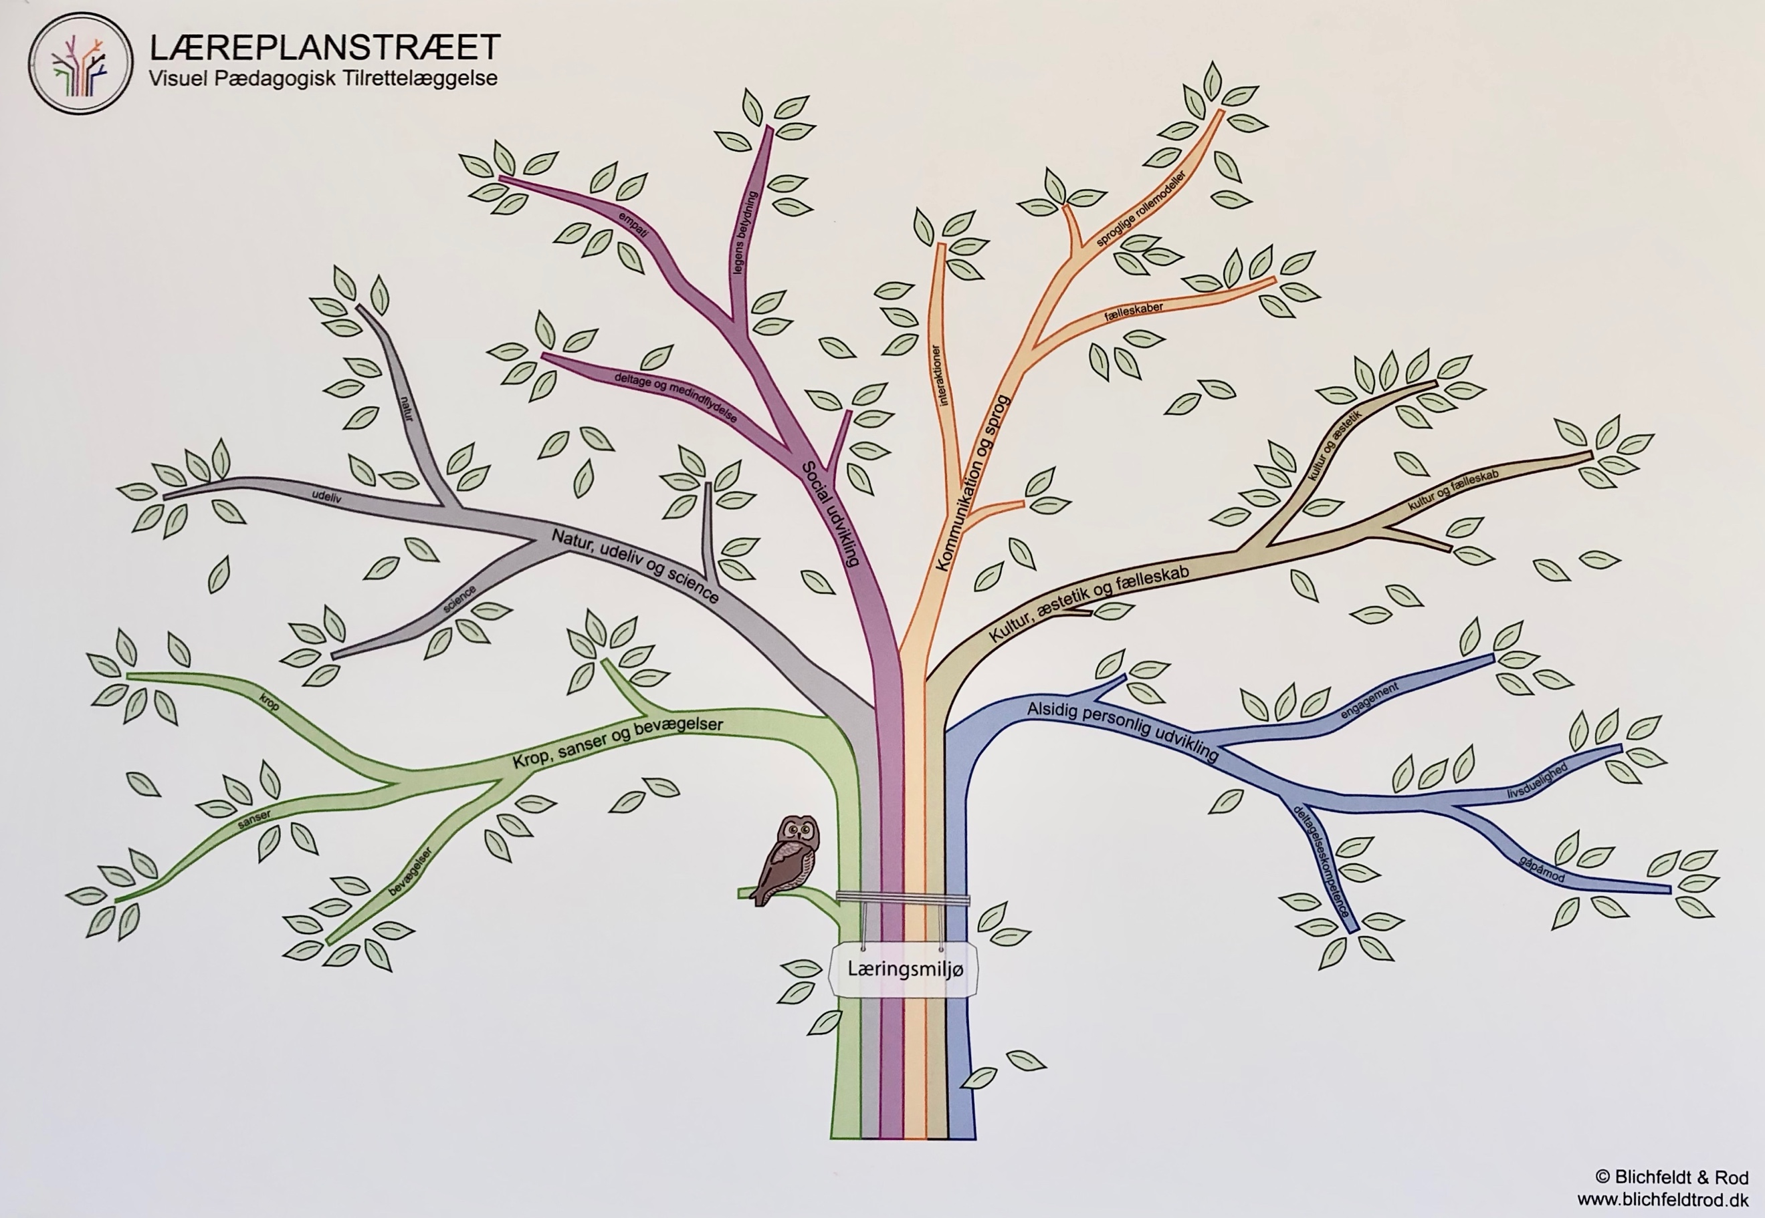

Ny viden, ny kunnen fin og grov motorisk, nye sociale kompetencer

Ture (grov motorisk deltagelse)

Krea (finmotorisk deltagelse, bruger sanser)

Sociale kompetencer (dialogisk læsning/fortælling af eventyr: vente på tur, lytte, forstå, bruge sanser

Synger sange (til morgen samling)

Fantasien kommer i spil

Ture i skoven, til byen, til møllen, til Solgården (kigge på grise), til kæmpen

Finde naturting i skoven

Tur til byen, skoven, møllen (synssansen, høresansen, lugtesansen), fantasi

Når vi laver krea, maler, tegner, limer, klipper (taktilsansen, synssansen, høresansen), fantasi

Læser/fortæller eventyr (høresansen, synssansen), fantasi

Se de tre små grise på Ipad (høresansen, synssansen)

Viden om: de to eventyr (Fyrtøjet og De tre små grise), H. C. Andersen, de glemte kæmper, Runde tårn

Deltage i dialogisk læsning/fortælling af eventyr

Krea: med til at lime, klippe, male, tegne

Ture (kravle på kæmpen, gå langt, løbe)

Bliver styrket ved at de voksne brænder for emnet, forskellige aktiviteter som krea, ture, højtlæsning/fortælling som rammer forskellige børn og deres forskellige interesser

Ture, Krea, læser/fortæller eventyr

Grupper: kan opstå nye legerelationer

Eventyr, H. C. Andersen, Ture til Runde tårn, møllen, kæmpen

Krea sammen i små grupper

Ture

Læser/fortæller eventyr

Dialogisk læsning/fortælling af forskellige eventyr (især Fyrtøjet og De 3 små grise)

Synger sange

Ture til møllen, Rundetårn, Solgården (som har forbindelse til Fyrtøjet og De 3 små grise)

Læser/fortæller eventyr (dialogisk læsning), se de 3 små grise på Ipad, synger sange (til formiddag), ture

Kendskab til eventyr kan danne nye sociale rolle lege

I grupper nye venskaber, nye relationer, ny viden man kan være sammen om

Samler ting i skoven

Krea (maler, tegner, klipper, limer)

Ture

Dialogisk læsning (eventyr)

Tur til skoven, til Solgården, til kæmpen

Vi samler pinde i skoven og blade, fantasi

Ture til kæmpen (kravle på kæmpen), ind til byen, i skoven (løbe og lege, finde ting i naturen), til Solgården, til møllen

Ture (grovmotorik)

Krea (finmotorik)

Eventyr